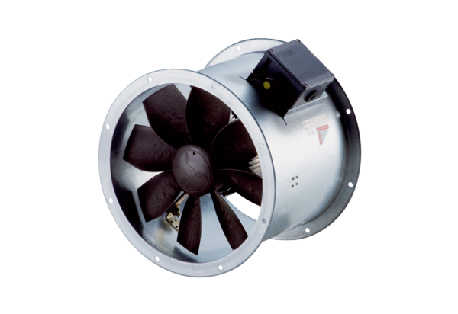Osiowy wentylator kanałowy DZR 20/2 B Ex tOpakowanie jednostkowe: 1 sztukaAsortyment: C
Numer artykułu: 0086.0720Producent: MAICO

